Об утверждении Плана по управлению пастбищами и их использованию по Тарановскому району на 2018-2019 годы
Утративший силу
Решение маслихата Тарановского района Костанайской области от 13 февраля 2018 года № 162. Зарегистрировано Департаментом юстиции Костанайской области 6 марта 2018 года № 7579. Утратило силу решением маслихата района Беимбета Майлина Костанайской области от 16 июля 2019 года № 290
Сноска. Утратило силу решением маслихата района Беимбета Майлина Костанайской области от 16.07.2019 № 290 (вводится в действие по истечении десяти календарных дней после дня его первого официального опубликования).
В соответствии с подпунктом 15) пункта 1 статьи 6 Закона Республики Казахстан от 23 января 2001 года "О местном государственном управлении и самоуправлении в Республике Казахстан", статьей 8 Закона Республики Казахстан от 20 февраля 2017 года "О пастбищах", районный маслихат РЕШИЛ:
1. Утвердить прилагаемый План по управлению пастбищами и их использованию по Тарановскому району на 2018-2019 годы.
2. Настоящее решение вводится в действие по истечении десяти календарных дней после дня его первого официального опубликования.
Председатель сессии | Н. Руднева
Секретарь районного маслихата | С. Сапабеков
"СОГЛАСОВАНО"
Руководитель
государственного учреждения
"Отдел сельского хозяйства
акимата Тарановского района"
____________ С. Каргачинский
"13" февраля 2018 года
"СОГЛАСОВАНО"
Руководитель
государственного учреждения
"Отдел земельных отношений
акимата Тарановского района"
_____________ С. Красноголов
"13" февраля 2018 года
Утвержден
решением маслихата
от 13 февраля 2018 года
№ 162
План по управлению пастбищами и их использованию по Тарановскому району на 2018-2019 годы
1. Схема (карта) расположения пастбищ на территории Тарановского района в разрезе категорий земель, собственников земельных участков и землепользователей на основании правоустанавливающих документов (приложение 1 к Плану по управлению пастбищами и их использованию по Тарановскому району на 2018-2019 годы);
2. Приемлемые схемы пастбищеоборотов (приложение 2 к Плану по управлению пастбищами и их использованию по Тарановскому району на 2018-2019 годы);
3. Карта с обозначением внешних и внутренних границ и площадей пастбищ, в том числе сезонных, объектов пастбищной инфраструктуры (приложение 3 к Плану по управлению пастбищами и их использованию по Тарановскому району на 2018-2019 годы);
4. Схема доступа пастбищепользователей к водоисточникам (озерам, рекам, прудам, копаням, оросительным или обводнительным каналам, трубчатым или шахтным колодцам), составленную согласно норме потребления воды (приложение 4 к Плану по управлению пастбищами и их использованию по Тарановскому району на 2018-2019 годы);
5. Схема перераспределения пастбищ для размещения поголовья сельскохозяйственных животных физических и (или) юридических лиц, у которых отсутствуют пастбища, и перемещения его на предоставляемые пастбища (приложение 5 к Плану по управлению пастбищами и их использованию по Тарановскому району на 2018-2019 годы);
6. Схема размещения поголовья сельскохозяйственных животных на отгонных пастбищах физических и (или) юридических лиц, не обеспеченных пастбищами, расположенными при поселке, селе, сельском округе (приложение 6 к Плану по управлению пастбищами и их использованию по Тарановскому району на 2018-2019 годы);
7. Календарный график по использованию пастбищ, устанавливающий сезонные маршруты выпаса и передвижения сельскохозяйственных животных (приложение 7 к Плану по управлению пастбищами и их использованию по Тарановскому району на 2018-2019 годы).
Приложение 1
к Плану по управлению
пастбищами и их
использованию по
Тарановскому району на 2018-
2019 годы
Схема (карта) расположения пастбищ на территории Тарановского района в разрезе категорий земель, собственников земельных участков и землепользователей на основании правоустанавливающих документов

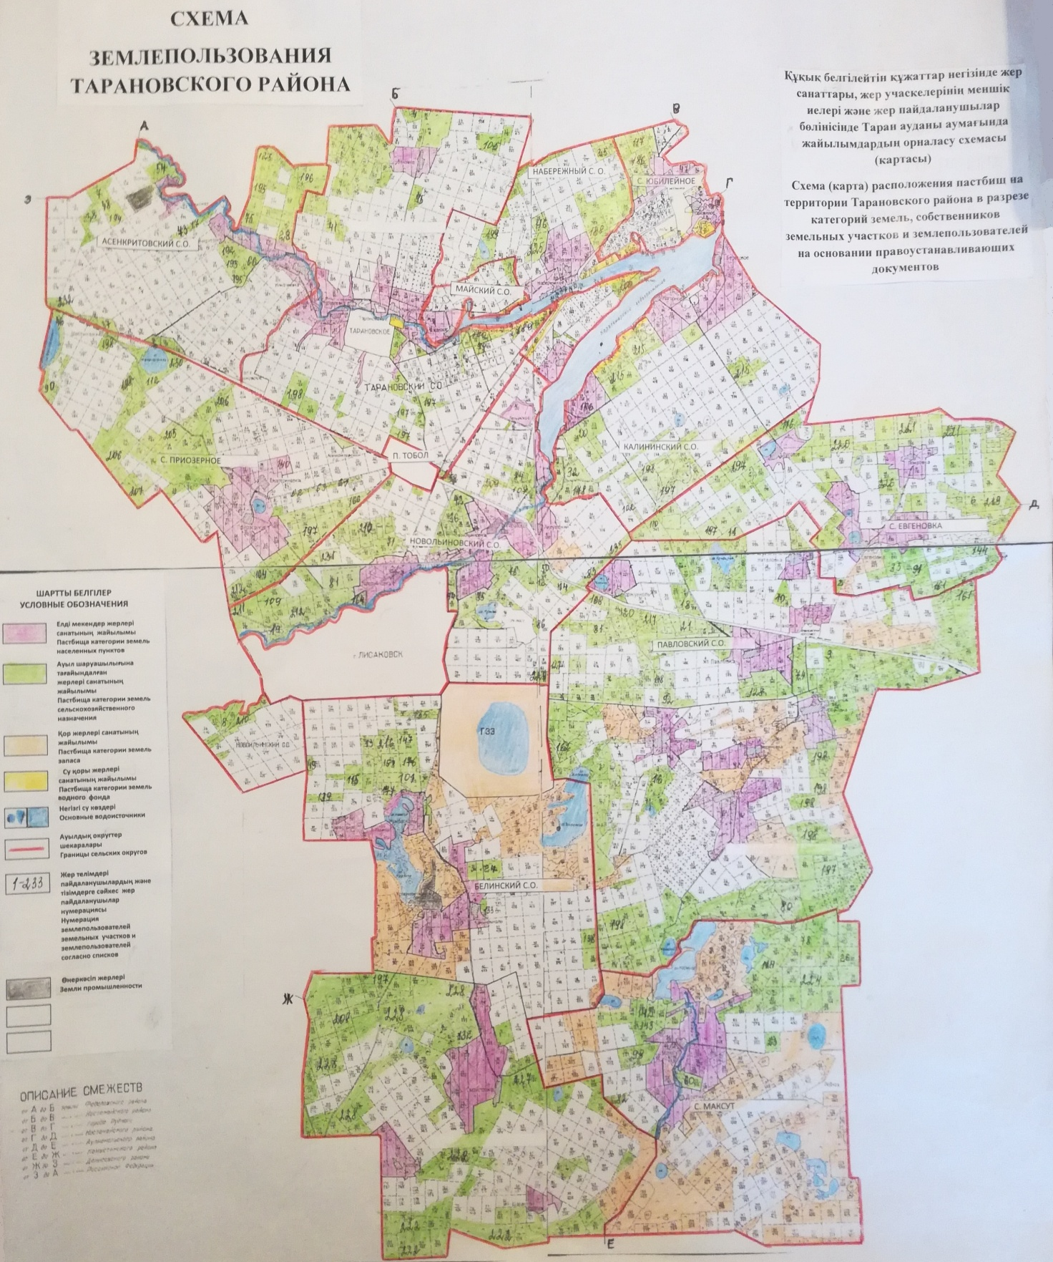

Список землепользователей земельных участков, прилагаемых к схеме (карте) расположения пастбищ на территории Тарановского района
№  п/п | Фамилия, имя, отчество землепользователей  Наименование юридического лица
1 | Абдулла Корганбек Окасович
2 | Абенов Данияр Ашимович
3 | Авдрахманов Амангельды Серпаевич
4 | Агибаев Самат Маратович
5 | Айтуған Алмат Кобландыұлы
6 | Акбасов Болат Жагипарович
7 | Аксенов Вячеслав Сергеевич
8 | Алиева Галия Советкалиевна
9 | Алимбаева Маура Мирхайдаровна
10 | Альмаганбетова Куляш Зкрияновна
11 | Альмамбетов Жакслык Исанович
12 | Андрейковец Николай Борисович
13 | Антоний Александр Анатольевич
14 | Аргимбаев Ерлан Баязитович
15 | Атыгаев Габит Нагызханович
16 | Ахметжанов Серик Кайржанович
17 | Алибеков Болат Кабылович
18 | Бабарыко Юрий Николаевич
19 | Байкасов Естай Нургалиевич
20 | Балмухамбетов Казбек Бахытжанович
21 | Бейбитов Хамитбек Какимжанович
22 | Бейсембаев Марат Серикжанович
23 | Бейсембаев Ахметвали Амантаевич
24 | Бекбасов Асхат Мейрбекович
25 | Берзинш Гунар Арвидович
26 | Бисикенов Жумагали-Алик Рыспаевич
27 | Близнюк Виктор Николаевич
28 | Богодух Валерий Михайлович
29 | Болбат Любовь Петровна
30 | Борисенко Александр Владимирович
31 | Бримжанов Нурлан Насырович
32 | Брык Виталий Владимирович
33 | Бурбаев Серикпай Акпарович
34 | Бурлуцкая Светлана Викторовна
35 | Бурыкин Сергей Владимирович
36 | Буханов Кадыржан Кинжебекович
37 | Бушкин Петр Степанович
38 | Бушкина Татьяна Михайловна
39 | Вдовин Василий Максимович
40 | Вернигоров Александр Викторович
41 | Винокурова Лидия Иогановна
42 | Витвицкий Олег Витальевич
43 | Горбань Николай Николаевич
44 | Горбатюк Владимир Дмитриевич
45 | Губарев Юрий Кириллович
46 | Гуменюк Александр Васильевич
47 | Гуренко Анатолий Семенович
48 | Гуторов Николай Петрович
49 | Демченко Николай Александрович
50 | Деревянкин Юрий Петрович
51 | Джакушев Марат Кабидуллаевич
52 | Джафаров Ельхан Исмаилоглы
53 | Досмухамбетов Даулет Сеилханович
54 | Досмухамбетов Талгат Селханович
55 | Достияров Сардан Амиргалиевич
56 | Дюсембина Гульдирайхан Бердибековна
57 | Ержанов Муслим Галиханович
58 | Есенгазин Нурлан Кабдешулы
59 | Ещанов Кенжебек Ергалиевич
60 | Жабакова Мария Собетовна
61 | Жампеисов Адылхан Чингисханович
62 | Жампеисов Ринат Адылханович
63 | Жампиисов Алымхан Чингисханович
64 | Жармухамедова Гульзада Жолдыбаевна
65 | Жортынбаев Мурат Мадиевич
66 | Жумагулов Серикбай Жумагулович
67 | Жумин Доскан Елтаевич
68 | Захаров Василий Анатольевич
69 | Зима Сергей Николаевич
70 | Ибрашев Мырзахан Бакуатович
71 | Ибрашева Лариса Васильевна
72 | Иванов Вячеслав Леонидович
73 | Имангазин Максут Ниязович
74 | Исаев Узбек Алиевич
75 | Искаков Едиге Ибрагимович
76 | Исмаилов Джаваншир Ясын-оглы
77 | Измайлов Марат Муслимович
78 | Кабацкий Юрий Николаевич
79 | Кабылдин Нурлан Казынбекович
80 | Кабылтаев Мурат Дамдинович
81 | Кадамбаев Серикбай Даникенович
82 | Кайранбаев Талгат Едилович
83 | Калиев Аскар Уразбаевич
84 | Калиева Дамеля Копиевна
85 | Капышев Ерболат Саттарович
86 | Каукин Кабдыраш Блянович
87 | Ким Мершат
88 | Ким Татьяна Константиновна
89 | Киндришов Виктор Петрович
90 | Киятов Калибек Каиркишович
91 | Кожахметов Максут Серикбаевич
92 | Кожбанов Берикбай Файзоллович
93 | Кожемяха Мария Абрамовна
94 | Колбик Татьяна Николаевна
95 | Копжасаров Марат Борисович
96 | Кравченко Александр Георгиевич
97 | Кравчук Иван Владимирович
98 | Кузембаев Кайрат Бакбергенович
99 | Кулиев Юрий Николаевич
100 | Кулиева Тамара Владимировна
101 | Культмухамбетов Батырхан Борамбаевич
102 | Курманов Рустам Арыстанович
103 | Құмар Қайрат
104 | Курмангалиев Марат Сагынбаевич
105 | Лаврик Татьяна Викторовна
106 | Лакисов Александр Семенович
107 | Лакисов Виктор Александрович
108 | Лакисов Олег Александрович
109 | Макишев Ермек Аманбаевич
110 | Молдахметов Малик Салыкович
111 | Мояк Владимир Андреевич
112 | Мурзагулов Салимхан Салимжанович
113 | Мурзакаев Аулиехан Дюсенгали
114 | Муттакова Гульзада Бинагабдулловна
115 | Никитин Владимир Николаевич
116 | Нурахметов Сабит Габдулович
117 | Нуржанов Галинур Тулегенович
118 | Нурмухамбетов Жаксалык Ерназарович
119 | Нурмухамбетов Марат Ерназарович
120 | Остапюк Тамара Ивановна
121 | Панасенко Виктор Владиленович
122 | Панин Ринат Дмитриевич
123 | Папертный Алексей Николаевич
124 | Пащенко Владимир Анатольевич
125 | Пискорская Валентина Николаевна
126 | Пияико Александр Павлович
127 | Позднякова Елена Викторовна
128 | Проданец Сергей Васильевич
129 | Пугач Евгений Яковлевич
130 | Пучич Василий Николаевич
131 | Раимов Болатбек Саисович
132 | Раисов Сарсенбай Избасарович
133 | Регель Валерий Герасимович
134 | Руссу Александр Сергеевич
135 | Сагындыкова Кулямза
136 | Саенко Вячеслав Николаевич
137 | Саламатов Константин Петрович
138 | Саламатова Валентина Ивановна
139 | Саламатова Светлана Анатольевна
140 | Сарсенова Зура Сапаровна
141 | Саулебаева Зинаида Назаровна
142 | Саханчук Виктор Степанович
143 | Саханчук Раиса Андреевна
144 | Сейдахметов Ерсен Сагинтаевич
145 | Семейкин Владимир Иванович
146 | Силичева Лариса Ивановна
147 | Скендиров Рамазан Аяпбергенович
148 | Соболев Евгений Павлович
149 | Сосновский Александр Анатольевич
150 | Сухин Вячислав Петрович
151 | Тажбаев Хаджимурат Ирмухамбетович
152 | Темирбаев Жумагазы Едрисович
153 | Тен Рабига Культановна
154 | Тигай Александр Сергеевич
155 | Токмагамбетов Еркан Сейткалиевич
156 | Токсанов Курмангазы Умурзакович
157 | Трифонов Валентин Эдуардович
158 | Трофимова Людмила Николаевна
159 | Тугельбаев Сагынтай Шайзодаевич
160 | Тулендин Мырзакан Ауенович
161 | Тюлюбаев Жумагазы Умурзакович
162 | Усенов Айгали Аккалишевич
163 | Утеулин Бакберген Касымович
164 | Утеулина Шарапат Сарсембаевна
165 | Фролова Елена Александровна
166 | Хабиева Дания Бакыткереевна
167 | Хабылхан Болатхан
168 | Хамитов Жумабай Жуманазарович
169 | Цой Виктор Николаевич
170 | Цой Геннадий Александрович
171 | Цой Георгий Сергеевич
172 | Шаймагамбетов Назар Алимович
173 | Шаймаганбетов Мелс Турсынбекович
174 | Шалыгин Владимир Владимирович
175 | Шангин Денис Анатольевич
176 | Шахолай Николай Викторович
177 | Шаяхметов Габижан Сандибекович
178 | Шаяхметов Рамазан Сандибекович
179 | Шевченко Валерий Никитович
180 | Шестопалов Виктор Николаевич
181 | Шинкина Гульбану Айдаровна
182 | Шкуратов Юрий Григорьевич
183 | Штыхлинг Вера Михайловна
184 | Штыхлинг Юрий Владимирович
185 | Шуинов Серик Мусаевич
186 | Шукалов Андрей Николаевич
187 | Шупов Мурат Утемуратович
188 | Щербинин Николай Владимирович
189 | Юрченко Николай Юрьевич
190 | Яицкая Валентина Александровна
191 | Яненко Людмила Владимировна
192 | Акционерное общество "СЕВЕР ПТИЦА"
193 | Товарищество с ограниченной ответственностью "Сулу"
194 | Товарищество с ограниченной ответственностью "Аят Агро"
195 | Товарищество с ограниченной ответственностью "им. Майлина"
196 | Товарищество с ограниченной ответственностью "Солнышко-2005"
197 | Товарищество с ограниченной ответственностью "Адлет-Т"
198 | Товарищество с ограниченной ответственностью "Азия Алтын-2000"
199 | Товарищество с ограниченной ответственностью "МЕЧТА-98"
200 | Товарищество с ограниченной ответственностью "Халвай-II"
201 | Товарищество с ограниченной ответственностью "Шкуратов"
202 | Товарищество с ограниченной ответственностью "Племенная птицеводческая фабрика "Костанайская"
203 | Товарищество с ограниченной ответственностью "Рудненское-Агро"
204 | Товарищество с ограниченной ответственностью "ТАССЕРВИС"
205 | Товарищество с ограниченной ответственностью "Аграрная фирма "Колос-ІІ"
206 | Товарищество с ограниченной ответственностью "Аксай Агро"
207 | Товарищество с ограниченной ответственностью "Крымское"
208 | Товарищество с ограниченной ответственностью "Дубль"
209 | Товарищество с ограниченной ответственностью "МСС"
210 | Товарищество с ограниченной ответственностью "АКТАС"
211 | Товарищество с ограниченной ответственностью "АНАРА"
212 | Товарищество с ограниченной ответственностью "Сарыагаш"
213 | Товарищество с ограниченной ответственностью "Дары земли"
214 | Товарищество с ограниченной ответственностью "Альба"
215 | Товарищество с ограниченной ответственностью "Викторовское"
216 | Товарищество с ограниченной ответственностью "Жамбаскол"
217 | Товарищество с ограниченной ответственностью "Асар-07"
218 | Товарищество с ограниченной ответственностью "ЖК Ленинское"
219 | Товарищество с ограниченной ответственностью "Нұрлы Дала"
220 | Товарищество с ограниченной ответственностью "Евгеновка"
221 | Товарищество с ограниченной ответственностью "Жаса 12"
222 | Товарищество с ограниченной ответственностью "Береке Астық+"
223 | Товарищество с ограниченной ответственностью "МАКСУТ-Н"
224 | Товарищество с ограниченной ответственностью "Тимофеевка-Агро"
225 | Товарищество с ограниченной ответственностью "Тогызбай-Агро"
226 | Товарищество с ограниченной ответственностью "АГРО-1010"
227 | Товарищество с ограниченной ответственностью "КИА-КZ"
228 | Товарищество с ограниченной ответственностью "Агротехнологическая Компания"
229 | Товарищество с ограниченной ответственностью "S AGRO KZ"
230 | Товарищество с ограниченной ответственностью "Шептыкуль-Агро"
231 | Товарищество с ограниченной ответственностью "АМИНА 2012"
232 | Товарищество с ограниченной ответственностью "Баталинское"
233 | Товарищество с ограниченной ответственностью "ДАНАТ-1"
Приложение 2
к Плану по управлению
пастбищами и их
использованию по
Тарановскому району на 2018-
2019 годы
Приемлемые схемы пастбищеоборотов
Годы | загон 1 | загон 2 | загон 3 | загон 4
2018 | Весенне-летне-осенние и летние | Весенне-осенние | Осенние | Отдых полный
2019 | Весенне-осенние | Осенние | Отдых полный | Весенне-летне-осенние и летние
Примечание: 1, 2, 3, 4 - очередность использования загонов в году.
Приложение 3
к Плану по управлению
пастбищами и их
использованию по
Тарановскому району на 2018-
2019 годы
Карта с обозначением внешних и внутренних границ и площадей пастбищ, в том числе сезонных, объектов пастбищной инфраструктуры

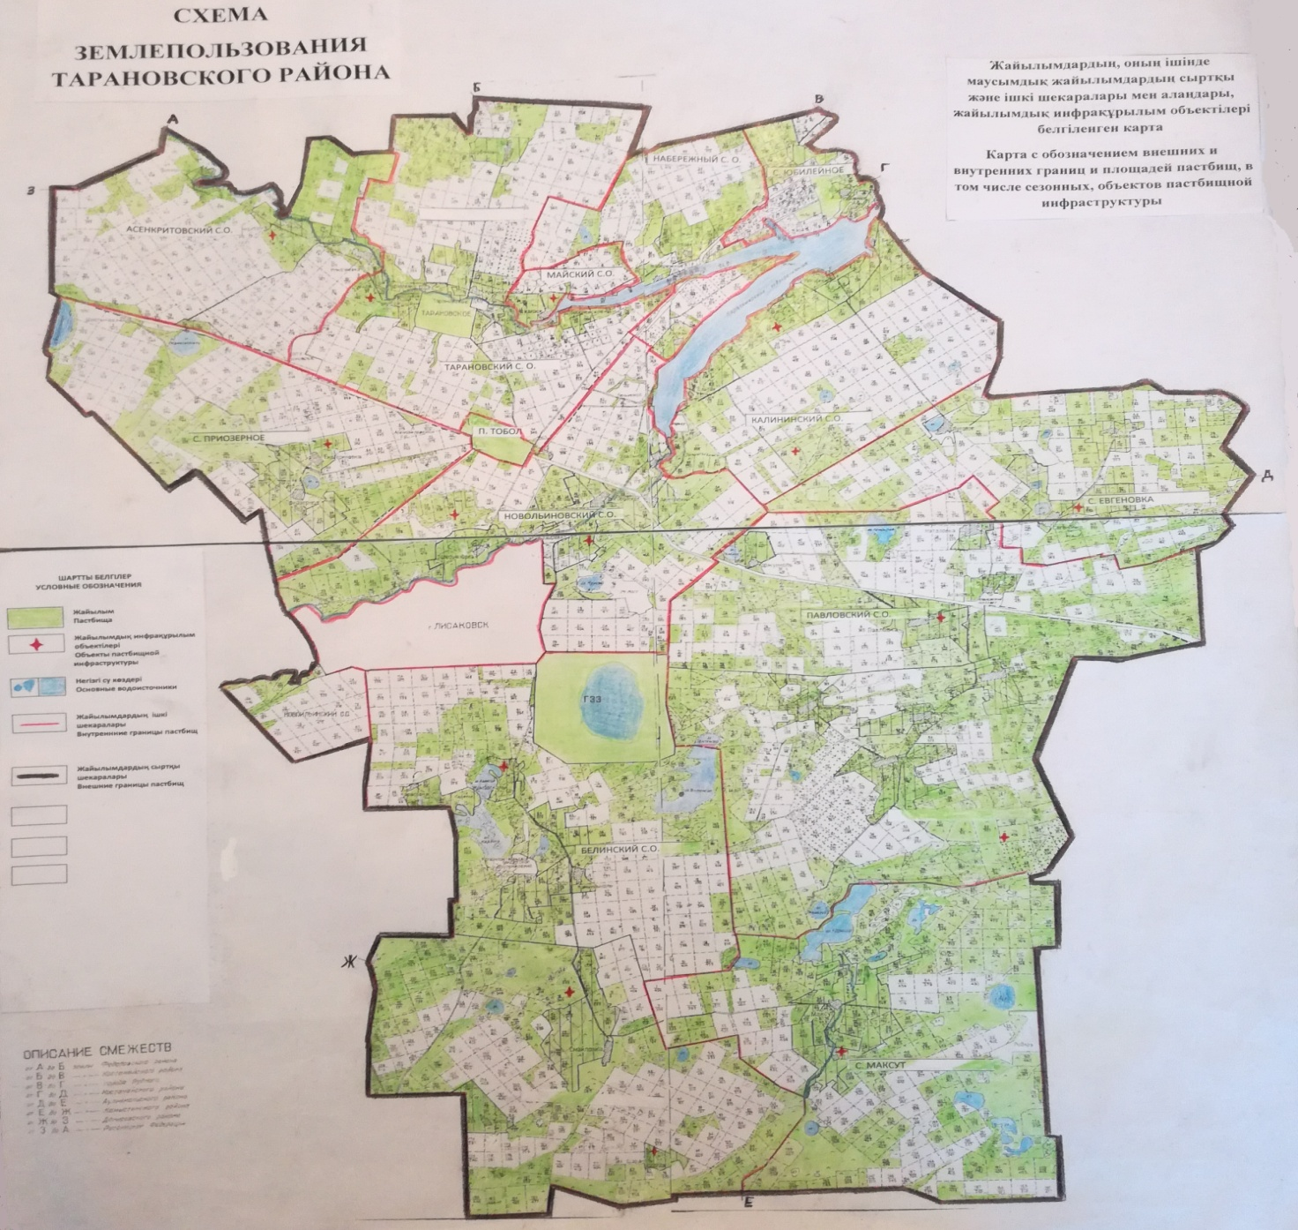

Площади сезонных пастбищ по Тарановскому району составляет – 345213 гектаров, в том числе на землях сельскохозяйственного назначения – 245 881 гектаров, на землях населенных пунктов (городов, поселков и сельских населенных пунктов) – 59153 гектаров, на землях промышленности, транспорта, связи, для нужд космической деятельности, обороны, национальной безопасности и иного несельскохозяйственного назначения – 2615 гектаров, на землях водного фонда – 151 гектаров, на землях запаса – 37413 гектаров.
Приложение 4
к Плану по управлению
пастбищами и их
использованию по
Тарановскому району на 2018-
2019 годы
Схема доступа пастбищепользователей к водоисточникам (озерам, рекам, прудам, копаням, оросительным или обводнительным каналам, трубчатым или шахтным колодцам) составленная согласно норме потребления воды
Среднесуточная норма потребления воды на одно сельскохозяйственное животное определяется в соответствии с пунктом 9 Правил рационального использования пастбищ утвержденных приказом Заместителем Премьер-Министра Республики Казахстан – Министра сельского хозяйства Республики Казахстан от 24 апреля 2017 года № 173 (зарегистрировано в Реестре государственной регистрации нормативных правовых актов за № 15090).
Прудов, копаней, оросительных или обводнительных каналов, трубчатых или шахтных колодцев на территории района не имеется.

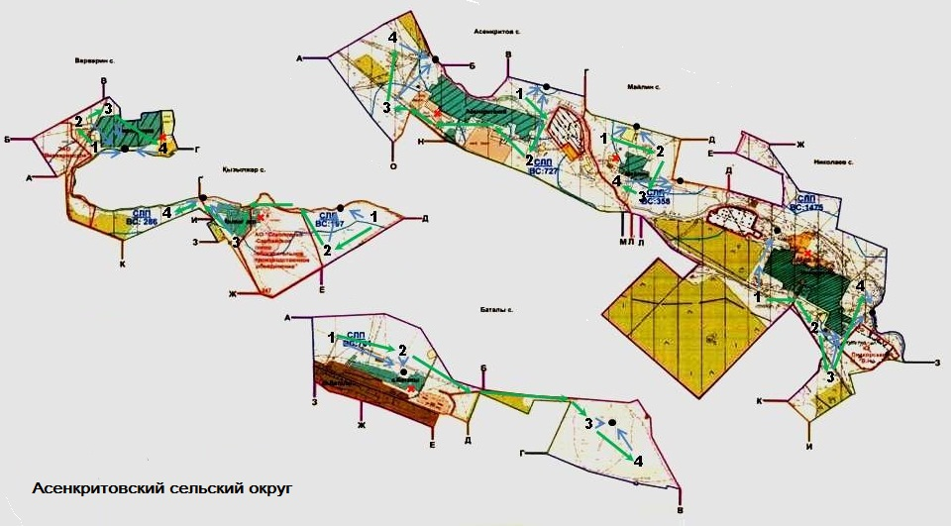

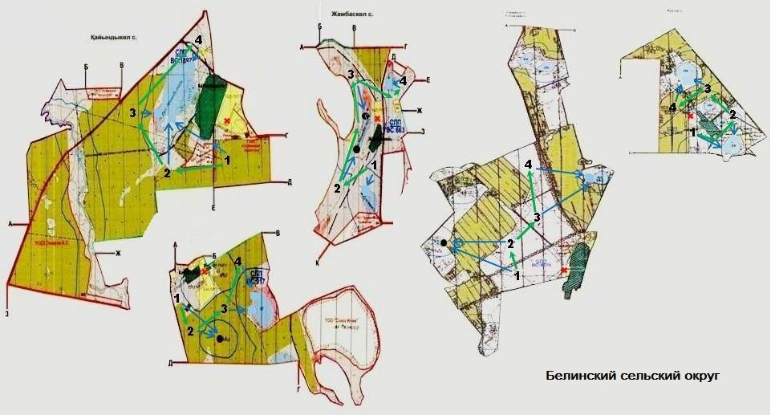

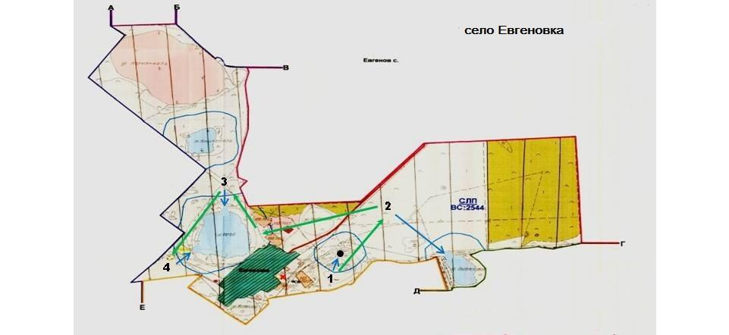

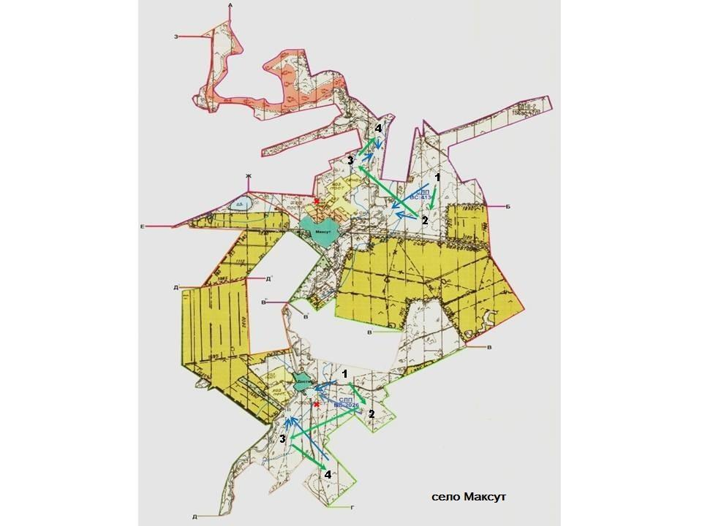

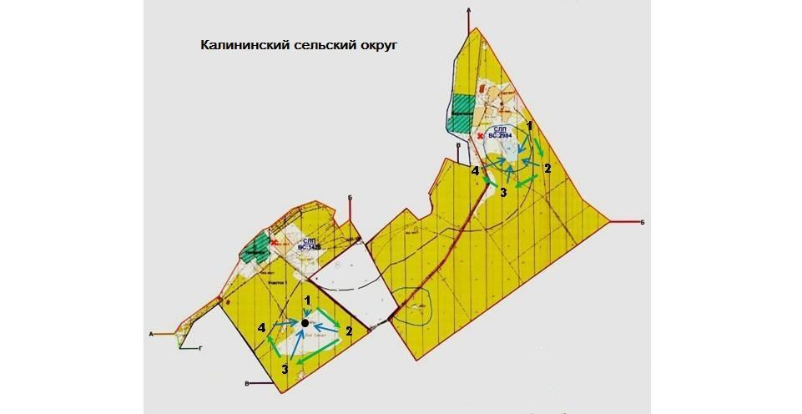

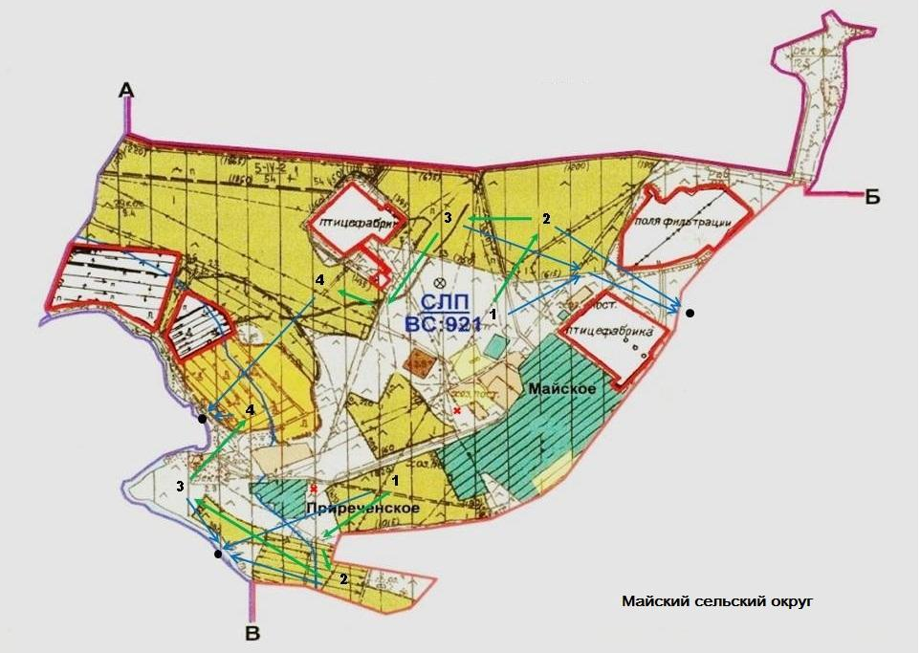

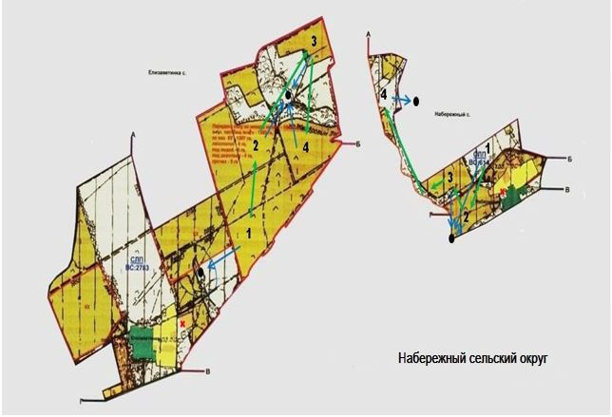

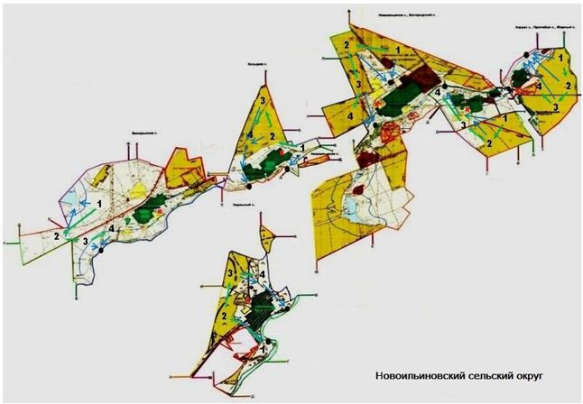

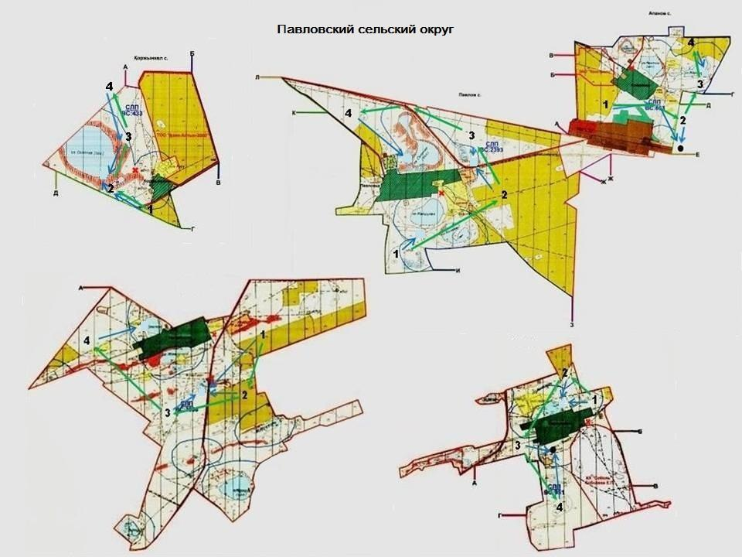

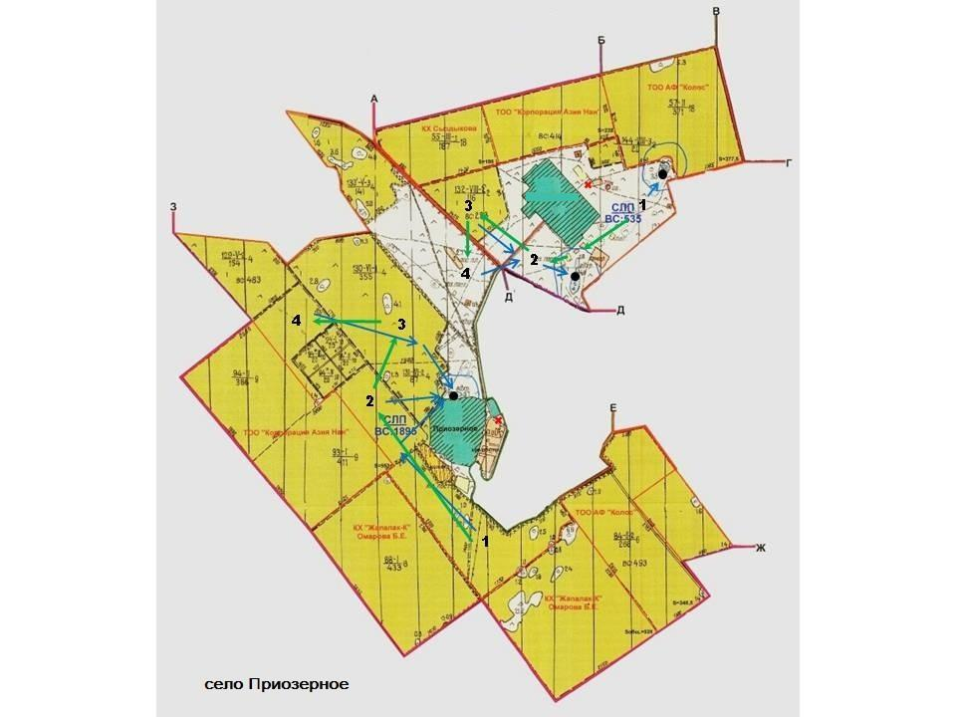

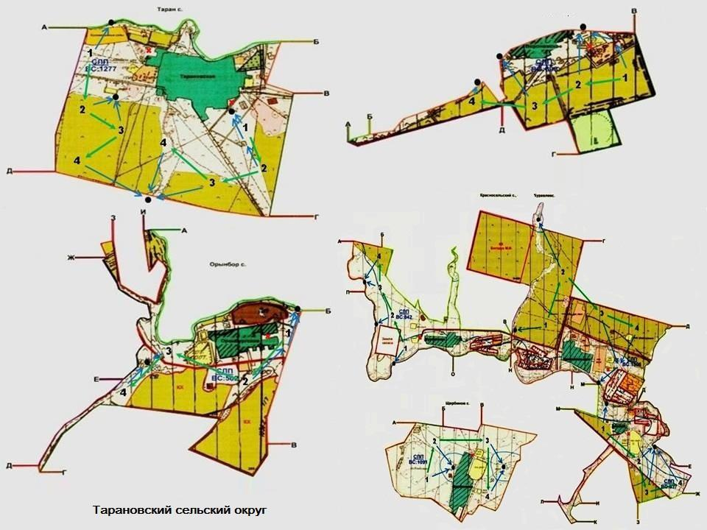

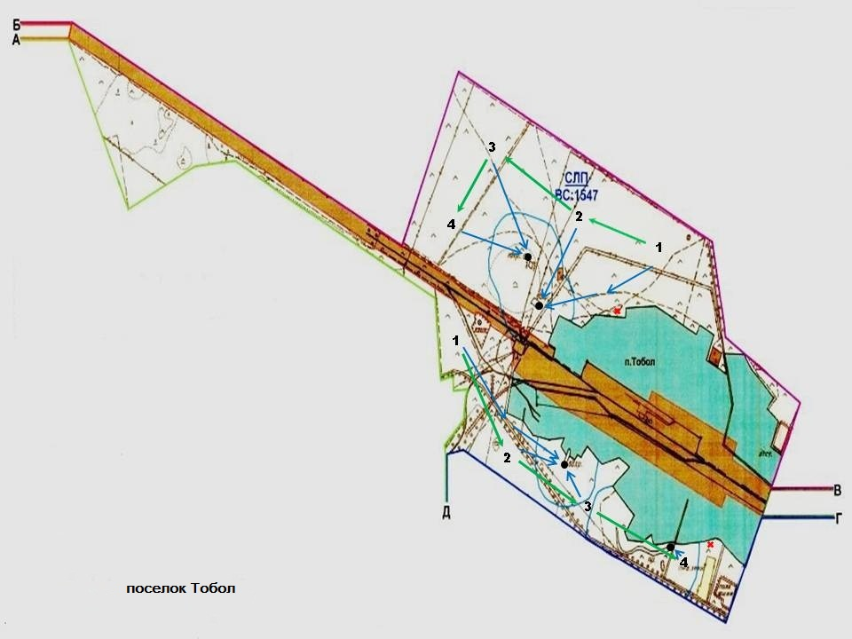

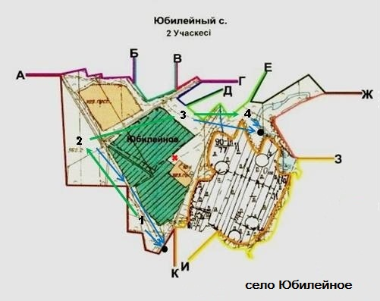

Условные обозначения:

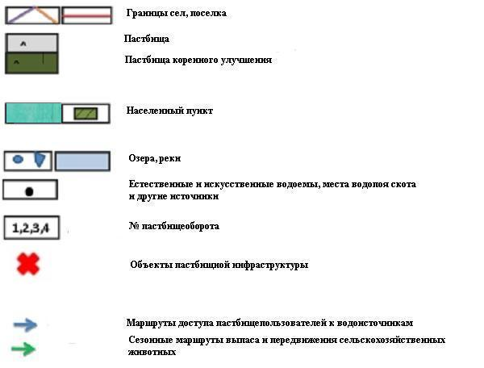

Приложение 5
к Плану по управлению
пастбищами и их
использованию по
Тарановскому району на 2018-
2019 годы
Схема перераспределения пастбищ для размещения поголовья сельскохозяйственных животных физических и (или) юридических лиц, у которых отсутствуют пастбища, и перемещения его на предоставляемые пастбища

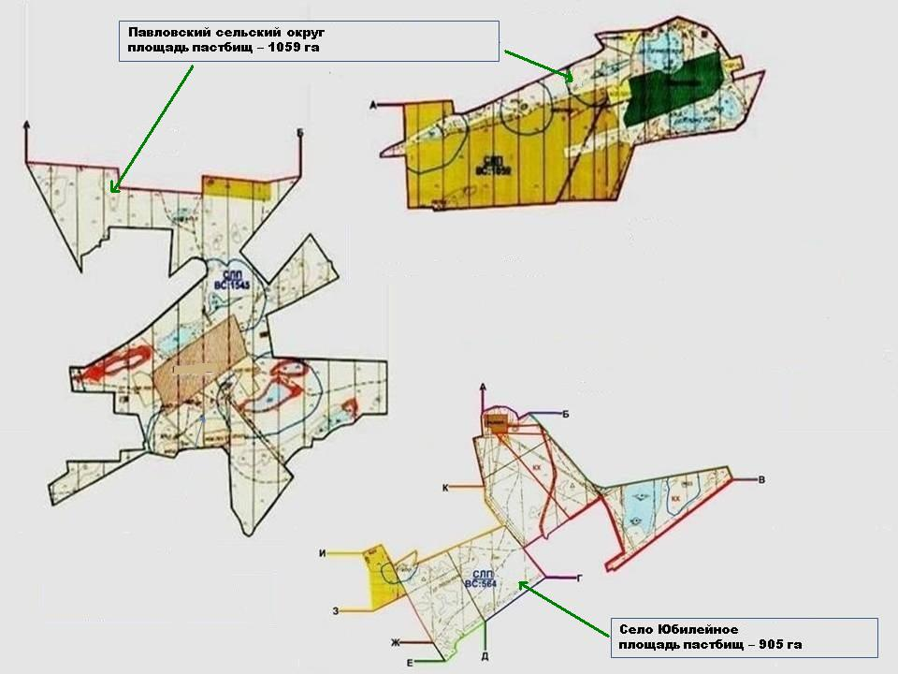

Приложение 6
к Плану по управлению
пастбищами и их
использованию по
Тарановскому району на 2018-
2019 годы
Схема размещения поголовья сельскохозяйственных животных на отгонных пастбищах физических и (или) юридических лиц, не обеспеченных пастбищами, расположенными при поселке, селе, сельском округе

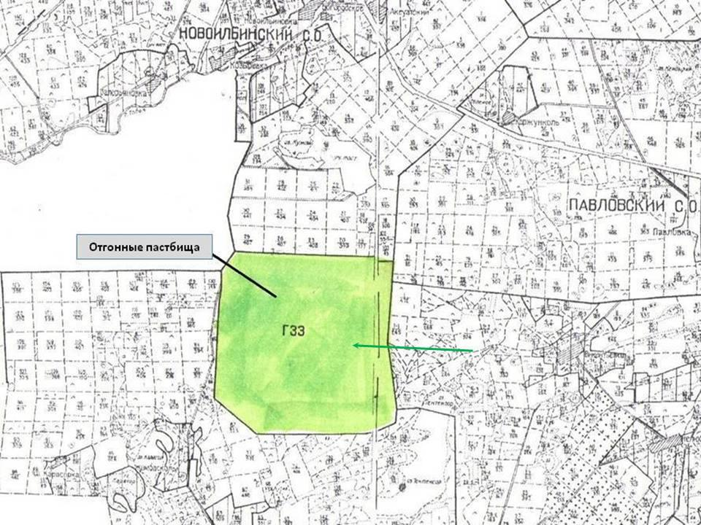

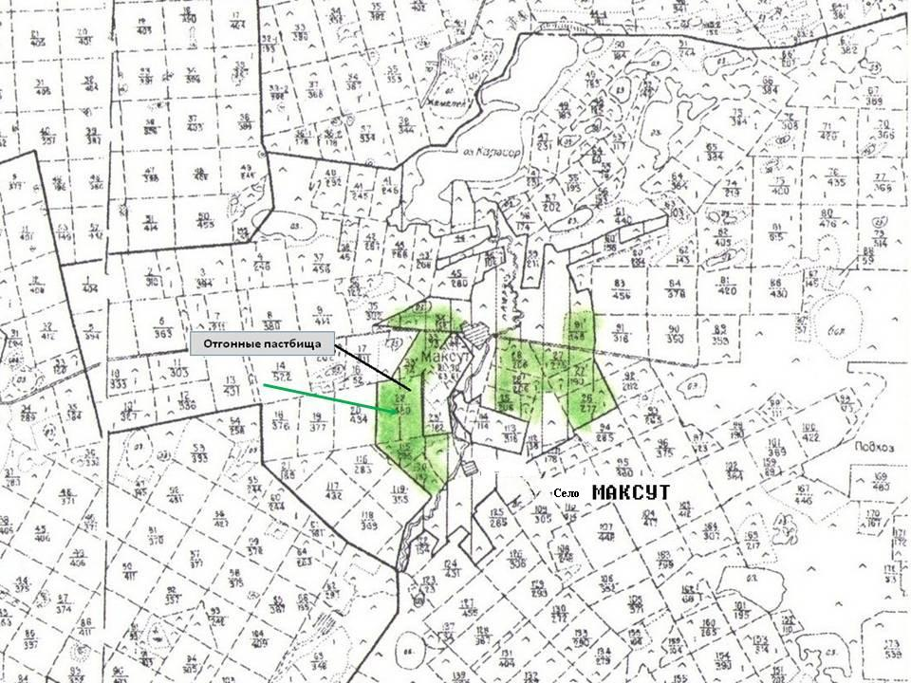

Приложение 7
к Плану по управлению
пастбищами и их
использованию по
Тарановскому району на 2018-
2019 годы
Календарный график по использованию пастбищ, устанавливающий сезонные маршруты выпаса и передвижения сельскохозяйственных животных
№  пп | Наименование сельских округов, сел и поселка | Количество загонов в 2018 году |  |  |  | Количество загонов в 2019 году
 |  | 1 | 2 | 3 | 4 | 1 | 2 | 3 | 4
1 | Асенкритовский сельский округ | Весенне-летне-осенние и летние | Весенне-осенние | Осенние | Отдых полный | Весенне-осенние | Осенние | Отдых полный | Весенне-летне-осенние и летние
2 | Белинский сельский округ | Осенние | Отдых полный | Весенне-летне-осенние и летние | Весенне-осенние | Отдых полный | Весенне-летне-осенние и летние | Весенне-осенние | Осенние
3 | село Евгеновка | Весенне-осенние | Осенние | Отдых полный | Весенне-летне-осенние и летние | Осенние | Отдых полный | Весенне-летне-осенние и летние | Весенне-осенние
4 | село Максут | Весенне-летне-осенние и летние | Весенне-осенние | Осенние | Отдых полный | Весенне-осенние | Осенние | Отдых полный | Весенне-летне-осенние и летние
5 | Калининский сельский округ | Осенние | Отдых полный | Весенне-летне-осенние и летние | Весенне-осенние | Отдых полный | Весенне-летне-осенние и летние | Весенне-осенние | Осенние
6 | село Приозерное | Весенне-осенние | Осенние | Отдых полный | Весенне-летне-осенние и летние | Осенние | Отдых полный | Весенне-летне-осенние и летние | Весенне-осенние
7 | Майский сельский округ | Весенне-летне-осенние и летние | Весенне-осенние | Осенние | Отдых полный | Весенне-осенние | Осенние | Отдых полный | Весенне-летне-осенние и летние
8 | Набережный сельский округ | Осенние | Отдых полный | Весенне-летне-осенние и летние | Весенне-осенние | Отдых полный | Весенне-летне-осенние и летние | Весенне-осенние | Осенние
9 | Новоильинов-ский сельский округ | Весенне-осенние | Осенние | Отдых полный | Весенне-летне-осенние и летние | Осенние | Отдых полный | Весенне-летне-осенние и летние | Весенне-осенние
10 | Павловский сельский округ | Весенне-летне-осенние и летние | Весенне-осенние | Осенние | Отдых полный | Весенне-осенние | Осенние | Отдых полный | Весенне-летне-осенние и летние
11 | Тарановский сельский округ | Осенние | Отдых полный | Весенне-летне-осенние и летние | Весенне-осенние | Отдых полный | Весенне-летне-осенние и летние | Весенне-осенние | Осенние
12 | поселок Тобол | Весенне-осенние | Осенние | Отдых полный | Весенне-летне-осенние и летние | Осенние | Отдых полный | Весенне-летне-осенние и летние | Весенне-осенние
13 | село Юбилейное | Весенне-летне-осенние и летние | Весенне-осенние | Осенние | Отдых полный | Весенне-осенние | Осенние | Отдых полный | Весенне-летне-осенние и летние

© 2012. РГП на ПХВ «Институт законодательства и правовой информации Республики Казахстан» Министерства юстиции Республики Казахстан

